國立高雄餐旅大學附屬餐旅高級中等學校
作業環境監測計畫
111年3月8日經行政會議審議通過
- 目的：
指為掌握暴露者作業環境實態與評估其暴露狀況，所採取之規劃、採樣、監測及分析之行為。
- 範圍：
本校使用化學性危害物質之作業環境，符合中央主管機關指定之作業場所，均應依規定實施作業環境監測之場所(附表1所示)。
- 組織成員權責：
- 於建立作業環境監測計畫(含採樣策略)前應由職業安全衛生業務主管組成小組或委託外聘職業安全衛生專業人員成立”作業環境監測小組”，如表1-1所示。作業環境監測小組應能發揮以下任務：
  - 決定作業環境監測目的、暴露管理目標。
  - 規劃與執行作業環境監測工作。
  - 作業環境監測結果的檢討。
- 成員權責
  - 職業安全衛生業務主管：協助擬定採樣策略並安排作業環境監測工作及其進行方式，事前向各單位溝通，並提供前次監測報告供本次作業環境監測人員參考。
  - 作業場所負責人：協助安全衛生人員與暴露者溝通說明。
  - 暴露者：配合作業環境監測人員的指示進行採樣。
  - 作業環境監測機構：委由執業之工礦衛生技師或中央主管機關認可之作業環境監測機構實施作業環境監測，說明採樣時暴露者應注意事項，及實際進行作業環境監測工作。
- 作業環境監測計劃
  - 危害辨識及資料收集。
  - 相似暴露族群之建立。
  - 採樣策略之規劃及執行。
  - 樣本分析。
  - 數據分析及評估。
表1-1 建立組織及成員職責
人員 | 職責
職業安全衛生業務主管 | - 協助擬定作業環境監測計畫  - 作業環境監測工作協調及管理  - 監測過程定期查核
採購人員 | - 作業環境監測委外工作之採購、簽約與付款。
工作場所負責人 | - 提出作業環境監測需求  - 提供現場相關資訊  - 確定受測之暴露者
教職員工及學生代表 | - 提出作業環境監測需求  - 監督監測工作之執行
勞動部認可之作業環境監測機構（執業之工礦衛生技師/校內合格之乙級以上之作業環境監測人員） | - 受委託執行各項監測工作(以簽約內容為準)  - 監測目標(教職員工或地點)工作特性之掌握

- 危害辨識及資料收集
- 實驗場所作業條件確認：
  - 危害特性確認，評估作業場所中之危害（化學性因子或物理性因子危害）是否需進行作業環境監測。
  - 作業型態確認，該作業為例行作業（如：日常操作）或非例行作業（如：年度歲修、儀器設備保養….）。
  - 作業時間確認：
臨時性作業：指正常作業以外之作業，其作業期間不超過三個月，且一年內不再重複者。
作業時間短暫：指雇主使暴露者每日作業時間在一小時以內者。
作業期間短暫：指作業期間不超過一個月，且確知自該作業終了日起六個月，不再實施該作業者。
- 有機溶劑(48種)及特定化學物質(35種)之作業場所之作業，屬臨時性作業、作業時間短暫或作業期間短暫，且勞工不致暴露於超出勞工作業場所容許暴露標準所列有害物之短時間時量平均容許濃度，或最高容許濃度之虞者，得不須每六個月實施作業環境監測一次。
- 設有中央管理方式之空氣調節設備之建築物室內作業場所，屬臨時性作業、作業時間短暫或作業期間短暫，得不須每六個月實施作業環境監測一次。
  - 風險評估：
依職安法第10、11、12條要求實施相關規劃與風險評估，應優先實施有容許濃度及標準採樣分析方法之項目監測，有容許濃度但無標準採樣分析方法之項目可利用學理上可行之方法驗證。其他無容許濃度之化學品可依化學品分級管理(CCB)進行評估。
  - 相關工作場所之資料，可填入工作場所資料調查表中，如附表2所示。
- 作業環境監測採樣策略
- 採樣目的
□遵照法令規定
□作業工作者的反應或抱怨
□評估控制設備的效能
□作業環境、製程、儀器設等之改變
□特殊作業型態(年度歲修、儀器設備…)
□其他
- 相似暴露族群之建立。
  - 由前述作業場所之資料調查表，了解實驗狀況、暴露人數、原料物種類加以觀察、訪談，區分相似暴露族群
  - 依實驗(系所)、職務、工作項目(種類、型態、操作)將工作環境加以系統分析
  - 根據SEG架構圖，將相似暴露之教職員工與學生歸納在一起
- 決定監測場所
  - 各相似暴露群(SEG)皆採樣
各暴露群(SEG)內暴露者均應監測以瞭解其實際暴露情形，惟一般為減少採樣分析之花費，均以有高暴露之危險群進行樣本採集。
- 直接暴露之校內工作者與利害相關者。
- 周圍之校內工作者與利害相關者有受污染者。
- 離開發生源但陳情者。
如高暴露危險群無法獲取時，則以統計及或然率之原理，確定採樣之人數、對象或時段。
  - 各相似暴露群(SEG)進行風險等級評估
相似暴露群決定後，可依對之校內工作者與利害相關者之健康風險的角度，利用化學品危險性及暴露等級及暴露工作時間長短，進行風險判定，了解危害性較高之工作場所，來進行嚴密偵測，並決定監測之優先順序。

- 暴露評估
相似暴露群決定後，可依校內工作者與利害相關者之健康風險的角度，利用化學品危險性及暴露等級及暴露工作時間長短，進行風險判定，使了解危害性較高之工作場所，來進行嚴密監測。
- 相似暴露群彙整表
  - 將作業場所SEG代碼及人數，暴露之危害物質、暴露等級、及風險等級、評估其風險等級，並將最高暴露之校內工作者與利害相關填入，決定監測點數。
  - 儘可能進行個人採樣，將器材配戴於暴露者身上或進行區域採樣，依暴露者作業範圍並記錄其停留時間進行多點採樣，了解實際暴露特微。
  - 選擇各相似暴露群內最高危險群進行監測評估，其暴露者位置應由有經驗及專業判斷而得。
- 監測執行
- 執行流程
- 合約簽訂:
作業環境監測合約書簽約二年，累計有效數據整理、評估資料。
- 採樣查核:
執行採樣時進行現場查核，以便掌握採樣狀況，查核項目，包括：採樣時暴露者的作業狀況、暴露者是否配戴防護具、採樣介質裝置的正確性…等。
- 數據結果整理
- 委託採樣分析結果報告、文件應包含下列各項並彙整成冊
  - 作業環境採樣策略
  - 工業衛生檢測報告
      - 其監測結果依下列規定記錄，並保存三年：
        - 監測時間(年、月、日、時)
        - 監測方法。
        - 監測處所。
        - 監測條件。
        - 監測結果。
        - 監測校內人員姓名(含資格文號及簽名)，委託監測時須包含監測機名稱。
        - 依據監測結果採取之必要防範措施事項。
      - 分析圖譜數據資料。
  - 數據整埋分析
      - 各項容許濃度之評估及各危害物間之相加效應。
      - 基本判定基準。
UCL(95﹪)＝X＋1.645CVt×PEL
      - 管制圖表
- 訓練、認知及能力
- 環境監測小組人員應接受充分教育訓練，以確保足夠知識，同時各項教育訓練必需留下文件化的書面記錄。
- 為了達成學校執行作業環境監測工作預期的目標，必需教導被採樣暴露者相關的理念及採樣的目的。
- 監測結果更應告知被採樣暴露者與公告趨勢圖，詳細解說監測結果。
九、後續改善規劃

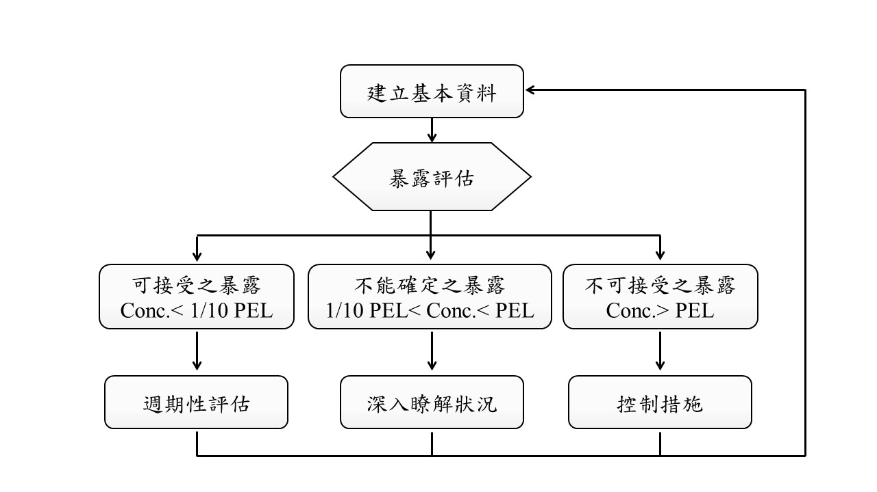
可接受標準－可訂為小於容許濃度(PEL)的1/10。
不可接受標準－可訂為超過1倍PEL，針對已知不可接受的暴露群取重要的是改善環境，提出改善建議事項，並進一步採必要後續監測。此改善事項可包括：重改善、行政控制(如:輪調、減少工時) 、使用個人防護具、生物偵測、醫學監視及衛生教育等。
未知暴露群之暴露程度－則是可能處於1倍PEL至1/10PEL之間，而不能確定的暴露則再進一步收集資料以深入了解狀況。

十、計畫定期查核
作業環境監測小組，每次完成監測應自我查核，學校內現行制度或工作方法，缺點的掌握及計畫及採樣策略是否修正或不足；檢討要項包含：
  - 作業環境監測政策、目的
  - 基礎資料蒐集
  - 作業環境監測規劃制定
  - 作業環境監測執行
  - 數據處理、保存及後續改善
  - 其他
十一、記錄保存
- 一般監測資料保存三年，屬二氯聯苯胺及其鹽類，α—奈胺及其鹽類、鄰—二甲基聯苯胺及其鹽類、鈹及其化合物、次乙亞胺、氯乙烯、石棉、煤焦油及三氧化二砷等物質之監測記錄應保存三十年。
- 本文記錄之保存及管理是職業衛生工作中不可或缺的一環，暴露評估過程產生的報告及記錄，皆是職業衛生工作中有用的資料，必須加以妥善的保存及管理。
十二、頒布實施及修正
本辦法經本校行政會議審議，陳請校長核定後公布實施，修正時亦同。
附表1 應實施作業環境監測之場所及其週期

- 化學性因子作業環境監測
場所 | 監測項目 | 測定週期
設有中央管理方式之空氣調節設備之建築物室內作業場所 | CO₂ | 6個月
有機溶劑之作業場所(如附件1‐1 之48 種有機溶劑) | 有機溶劑 | 6個月
特定化學物質之作業場所(如附表1‐2 之35 種有機溶  劑) | 特化 | 6個月

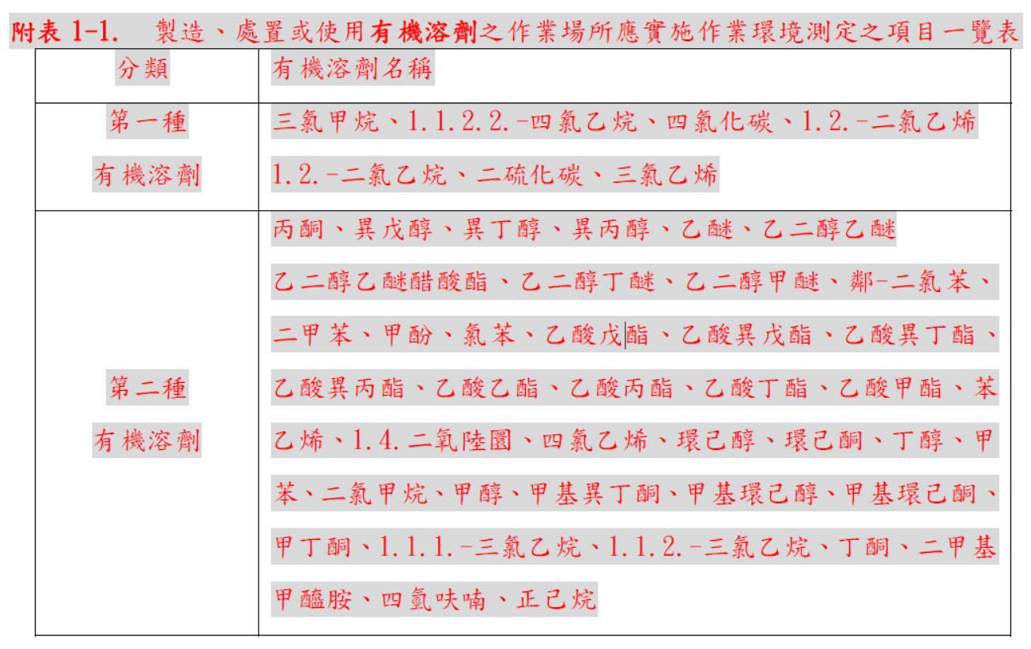
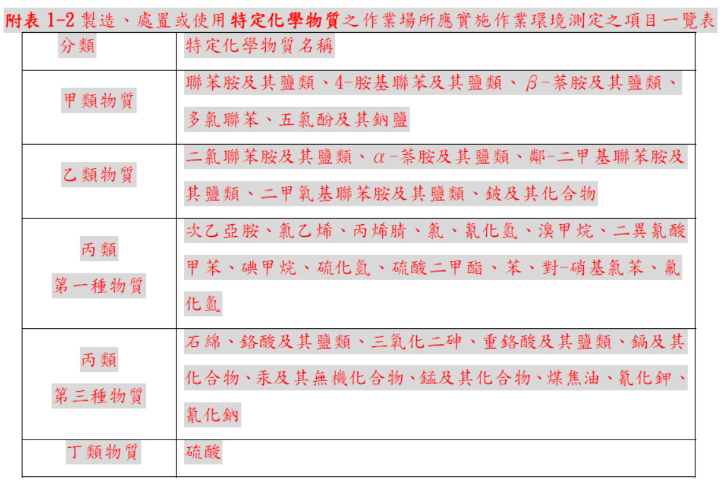
附表2 國立高雄餐旅大學附屬餐旅高級中等學校
工作場所資料調查
實驗場所名稱 ：
1.工作流程：
2.作業描述：
3.使用原料物(每日平均用量kg/L)：
4.副產品/可能逸散物：
5.暴露/危害物的原因：
6.作業頻率(單選)：
□連續性 □間歇性
□時常(佔每日2/3至1/3工時) □經常(超過每2/3工時以上)
□偶爾(低於每日1/3工時) □其他，說明：
7.通風狀況：□局部排氣 □整體換氣 □自然換氣
使用空調□是，□否 窗戶開啟□是，□否
8.作業暴露者人數：
9.相似暴露群代號(SEG)：
10.發生源位置：
工作者：
11.勞動負荷：□輕度體力作業(如操作機台、輕體力手臂或手部工作)
□中度體力作業(如中等之抬舉或衝壓力工作)
□重度體力作業(如掘/剷等作業)
12.防護具使用情形：□呼吸防護具 □聽力防護具 □手部防護具
□眼及臉防護具 □防護衣 □足部防護具
13.作業環境觀察：
14.工作者對工作環境之抱怨及意見：
15.因暴露所產生的可能意外/傷害/疾病：
16.歷史調查(1)以往作業環境情形統計資料：
(2)政府檢查單位之檢查記錄：
(3)意外暴露調查回饋：
17.相似暴露(SEGS)群名冊
18.各相似暴露群中暴露者作業主要區域與暴露危害源相對位置

